**ALGORİTMA ÖDEV 3**

**SORU-1)**

**“Fibonacci Serisi” elemanları (sayıları) aşağıdaki gibidir: (50 puan) 1, 1, 2, 3, 5, 8, 13, 21, 34**

**Buna göre klavyeden girilen terim sayısına (N) göre Fibonacci Serisi’nin ilk N terimini bulup ekrana yazan program nedir?**

**Not: Fibonacci Serisi’ne dikkat edilirse; her terim, kendinden önce gelen iki terimin toplamına eşittir. Bu nedenle üç tane değişken tanımlanmalıdır. Değişken isimleri: Birinci terim: Terim 1 İkinci terim: Terim 2 Üçüncü terim: Terim 3 Olarak oluşturulursa terimler arasındaki ilişki Terim3 = Terim1+Terim2 şeklinde olacaktır. Üçüncü terim üretildikten sonra da bir sonraki iterasyonda yeni Terim3’ün doğru olarak oluşabilmesi için Terim1←Terim2 ve Terim2←Terim3 atamaları yapılmalıdır. (N=7 seçiniz)**

**CEVAP-1)**

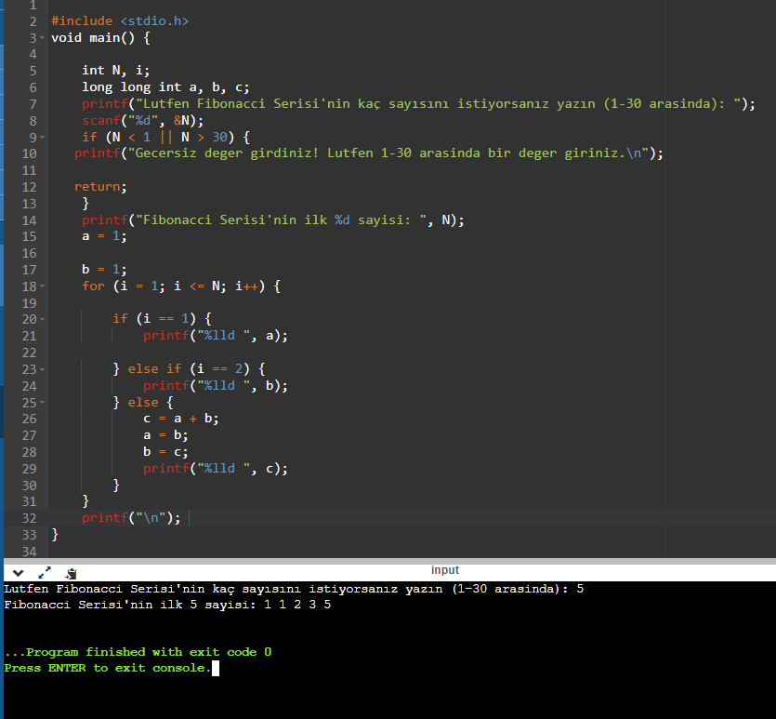

**SORU-2)**

**Kullanıcının seçimine göre haftanın gününü ekrana yazdıran programı switch ifadesini kullanarak yapınız. (25p)**

**CEVAP-2)**

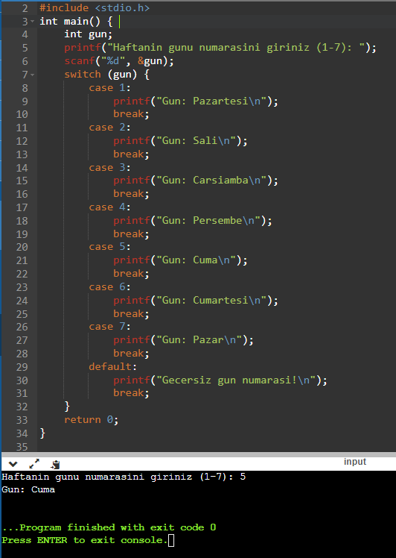

**SORU-3)**

**Kullanıcıdan 3 tam sayı girmesini isteyiniz ve girilen tam sayılardan büyük olanı ekranda yazdırınız. (25p)**

**CEVAP-3)**

